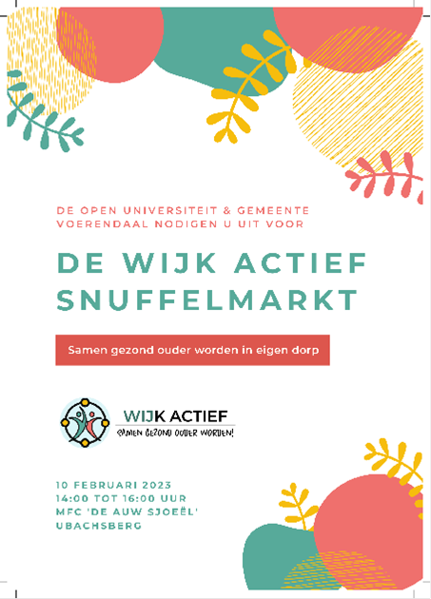
Project Wijk Actief; Samen gezond ouder worden.
Wijk Actief is een project van de vakgroep Gezondheidspsychologie van de Open Universiteit.

Een wijkprogramma dat mensen helpt, bij het gezond ouder worden.
Er wordt bekeken wat 65-plussers zelf kunnen doen, maar ook hoe de buurt, de gemeente of andere partijen kunnen helpen.

Als startschot van het wijkprogramma werd er in Ubachsberg een informatiemarkt georganiseerd. Hier konden 65-plussers kennis maken met de verschillende organisaties en verenigingen die meewerken aan het wijkprogramma.

Wij hebben ons op deze informatie- snuffelmarkt gepresenteerd als;

ZijActief Ubachsberg.

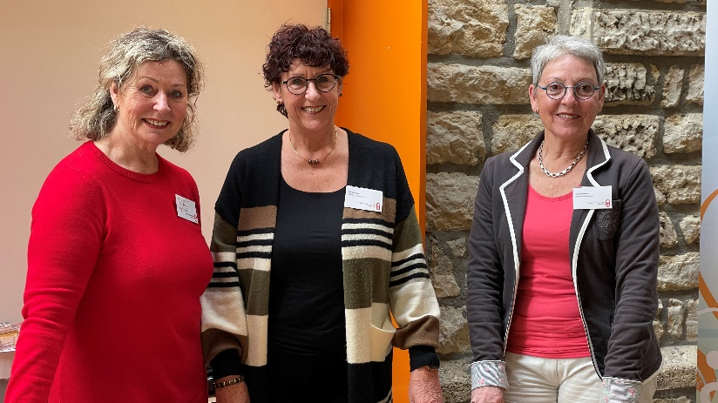
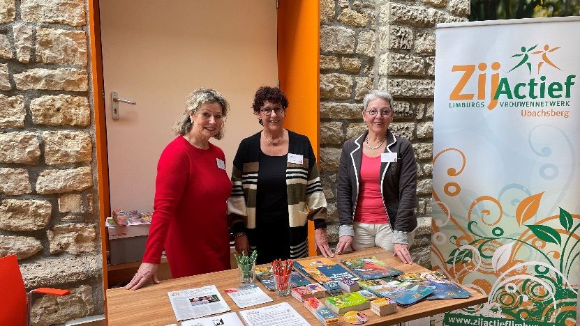

Onderstaande reactie en bedankwoordje van de organisatie:
Via deze weg willen wij u graag nogmaals bedanken voor uw bijdrage aan de Snuffelmarkt in Ubachsberg over gezond ouder worden voor lokale senioren.
De middag was in onze ogen een doorslaand succes! De opkomst was fantastisch en de senioren uit Ubachsberg hebben actief contact gelegd met de verschillende organisaties in de gemeenschap. Uw aanwezigheid en steun hielpen om een gastvrije en inclusieve sfeer te creëren, en we ontvingen veel positieve reacties van de bezoekers. Uw inzet voor het bevorderen van gezond ouder worden in onze samenleving wordt bijzonder gewaardeerd en wij zijn u dankbaar voor de mooie samenwerking.

